第六章 表象

**第一节 表象及其特点**

一、表象的概念

* 表象（image）

当事物不在面前时，人们头脑中出现关于事物的形象。

二、表象的特点

（一）模拟性

表象类似于客观世界中的真实事物；对表象的加工类似于知觉真实物体时的信息加工。

1.心理扫描（Kosslyn）

基本任务：看一个东西形成视觉表象，然后撤掉图片，要求被试构成一个视觉表象并加以审视，如同用眼睛扫描，以确定其中的客体或其空间特点，记录所需的时间。

（1）距离效应：心理表象中两个物体之间的距离越大，从一个物体心理扫描到另一个物体所需要的时间越长。

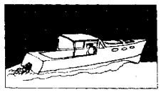

如果让被试“注视”汽艇尾部，要求确定艇首是否有旗子，所需的时间较长；如果让被试“注视”汽艇中部的舱门，要求确定的仍是艇首的旗子，则被试所需的时间较短；当被试注意整个表象时，却没有这种时间差别。

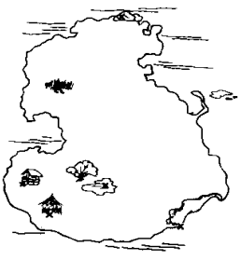 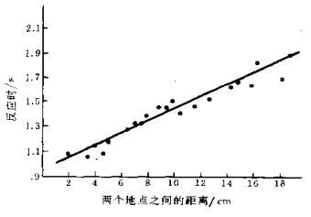

（2）大小效应：对主观表象较小的客体的某一特征进行判断，要难于主观表象较大的客体。

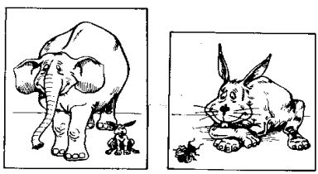

首先让被试表象出一个动物靠在另一个大动物或小动物的旁边，然后让被试判断白字动物的一个特征。结果发现，与大象配对的兔子反应时长于与苍蝇配对的兔子

2.表象的干扰

Brooks，1968

* 口语报告11.3s
* 敲击报告14.1s
* 指点报告（指点的图形也占用了视觉通道，干扰之前图形的表象，使得反应时间长）28.2s

（二）抽象性：表象是多次知觉的结果，它不反映事物的个别特点，而是反映事物的大体轮廓和主要特征，是关于某个事物或者某类事物的概括形象。（对一类事物形成一般性的表象）

（三）可操作性：表象作为人的一种知识表征，人可以在头脑中操作或控制表象，进行各种认知加工。

心理旋转（Mental Rotation）：单凭心理运作，不靠实际操作，将知觉的对象予以旋转，从而获得正确知觉经验的心理过程。（在心中旋转和手旋转时间相似）

Copper等人二维旋转

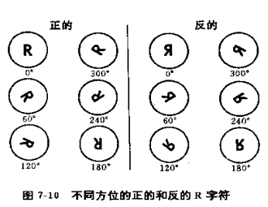

**第二节 表象的理论模型**

一、双重代码理论

Paivio,1975

记忆系统存在两种代码系统：言语+表象

基本假设

1.言语系统与表象系统既相互对立又相互联结（可相互激活，且效用具有相加效应）。

* 独立性：两个系统在功能上相互独立，一个系统的加工活动并不以依赖于另一个系统。
* 相互联结：一个系统的活动能够引起另一个系统的活动。
* 相加效应（Additive effect）：如果某个符号（语言或图像）既进行了言语加工又进行了表象加工，则其保持强度等于两个系统单独活动时所产生的保持强度之和。

2.两个系统中存在三种加工水平

* 表征水平：语言和非语言分别激活言语系统或表象系统中相应的表征。（系统内的表征——言语系统表征言语信息）eg “曾轶可”三个字被识别，和意味着什么
* 关联水平：一个系统中的符号表征激活另一个系统中相应的表征。（两个系统之间的相互激活）同一个刺激的表象和言语相互激活，eg “曾轶可”激活了她的长相
* 联想水平：表象表征系统或言语表征系统内部的联想性连接。（非本体，与其本体相关的东西；可在本系统内，也可跨系统联想）激活了相关刺激，eg “曾轶可”激活了“狮子座”

3.表象表征与言语表征具有不同的性质：表象具有模拟性（有大小、位置等关系），而言语是系列性的（只是一种符号，不代表特殊的意义，与实物之间没有一一对应的关系，是一种约定俗成的东西）

4.两个系统将它们的单元组成高级结构的方式不同

* 表象系统以同时性或空间平行的方式表征信息。
* 言语系统按系列形式组织成高层次的结构。词→句子→篇章

二、共同代码理论

Bower，1970

箭——树

相互作用的形象

非相互作用的形象

机械复述

|  |  |  |
| --- | --- | --- |
| 组别 | 再认 | 回忆 |
| 相互作用的形象 | 0.87 | 0.53 |
| 非相互作用的形象 | 0.83 | 0.27 |
| 机械复述 | 0.84 | 0.30 |

基本观点：（没有表象，只有命题，表象由命题转化）

（1）经验均以抽象命题形式储存。

（2）表象是命题的形象化。

**第三节 认知地图**

一、认知地图的缘起

* 认知地图（Cognitive Map）

个体关于环境的空间布局的局部特征。

1.背景

2.托尔曼的老鼠走迷宫实验

* 潜伏学习实验
  + 控制组：标准走迷宫，建立起点到终点（食物）的条件反射，大约两周。
  + 无强化组：没有食物，老鼠学不会走迷宫。
  + 延迟强化：前十天没有强化，从第十一天给强化。（从给强化后看多久学会，三天后学会）

延迟强化在没有强化是有学习的，给强化之后快速习得。表明不止简单的学会动作，而学会了对整个迷宫的认知。

* 空间定向

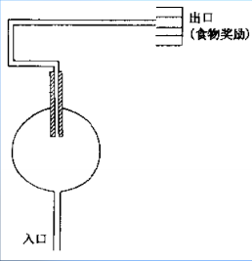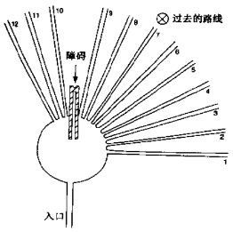

对整个地图的整体空间的学习。

二、认知地图的性质

1.环境的综合知识

界标知识：有助于辨别方向的物体，比如，地标等。

程序知识：知道怎么通向目的地。怎么走，到达的方式。

测量知识：空间中事物的位置关系（东南西北）。

2.模拟性和命题性

模拟性：从一个地方到另一个地方怎么走。

命题性：可用概念或命题的形式表征物体的空间关系。

三、影响认知地图形成的因素

1.个体特征

* 方向感
* 对地区的熟悉性
* 居住时间的久暂
* 年龄：小孩和老人形成认知地图较困难，与空间能力（涉及流体智力）有关。

2.作业任务本身的特点

* 环境本身的结构

四、认知地图的系统失真

1.距离失真：判断两个物体的远近是基于道路距离而非直线距离。

2.角度失真：道路的夹角往90°估计。

3.校真与旋转：倾向于把两个物体放在一条直线上，倾斜的倾向于垂直。